На правах рукописи


Свириденко Сергей Павлович

Экологическая оценка компонентов окружающей среды в приуральской лесотундре и тундре
Ямало-Ненецкого автономного округа

03.02.08 – экология (биология)

Автореферат
диссертации на соискание ученой степени
кандидата биологических наук

Пермь – 2013
Работа выполнена на кафедре техносферной безопасности в ФГБОУ ВПО «Тюменский государственный архитектурно-строительный университет»

Научный руководитель:
доктор сельскохозяйственных наук, профессор Скипин Леонид Николаевич

Официальные оппоненты:

Еремченко Ольга Зиновьевна – доктор биологических наук, профессор, ФГБОУ ВПО «Пермский государственный национальный исследовательский университет», профессор кафедры физиологии растений и микроорганизмов.

Телицин Виталий Леонидович – доктор биологических наук, старший научный сотрудник, ФГБОУ ВПО «Тюменский государственный университет», профессор кафедры картографии и геоинформационных систем.

Ведущая организация: ФГБУН «Институт биологии Коми научного центра Уральского отделения РАН»
научного центра Уральского отделения РАН

Защита диссертации состоится 17 октября 2013 г. в 15 часов 15 минут на заседании диссертационного совета Д 212.189.02 на базе ФГБОУ ВПО «Пермский государственный национальный исследовательский университет», по адресу: 614990, г. Пермь, ул. Букирева, 15, зал заседаний Ученого Совета.

Адрес сайта: http//www.psu.ru
e-mail: shibanova7@mail.ru
Факс: 8 (342) 237-16-11

С диссертацией можно ознакомиться в библиотеке ФГБОУ ВПО «Пермский государственный национальный исследовательский университет».

Автореферат разослан 13 сентября 2013 г.

Ученый секретарь  диссертационного совета |  | Шибанова Наталья Леонидовна

ОБЩАЯ ХАРАКТЕРИСТИКА РАБОТЫ

Актуальность. В последнее время обостряется кризис во взаимоотношениях природы и общества. Изменение химического состава атмосферного воздуха, воды и почв, разрушение почвенного покрова, вырубка лесов – это результат масштабного воздействия общества на окружающую среду (Лавров, 1993). В каждом регионе России существуют экологические проблемы. Ямало-Ненецкий автономный округ не является исключением. Округ находится на крайнем севере Западно-Сибирской равнины и входит в состав Тюменской области, занимая свыше половины (52%, или 750 тыс. кв. км) ее площади.
Территория округа характеризуется крупными запасами углеводородов, водных ресурсов поверхностных и подземных вод.
За последние годы (30 – 40 лет) резко ухудшилось состояние природных экосистем на территории ЯНАО, темпы и масштабы техногенного воздействия возрастают. Одной из важных проблем является загрязнение компонентов природной среды нефтепродуктами и тяжелыми металлами.
В настоящее время исследование состояния территорий Крайнего Севера ЯНАО и объективная экологическая оценка экосистем и их компонентов становится все более актуальной проблемой. Современное состояние рек, почв и растительного покрова является результатом совместного воздействия природных и техногенных факторов.
Цель исследования: провести оценку современного экологического состояния природных компонентов (почва, растения, речные воды, донные отложения, ихтиофауна и зоопланктон) на примере исследуемого участка Приуральской лесотундры и тундры от г. Салехард до пос. Зеленый Яр; установить степень антропогенной нагрузки на них.
Для достижения указанной цели были поставлены следующие задачи:
1. Изучить химический состав почв и растений и соотнести вклад природных факторов и техногенной нагрузки в уровень содержания в них некоторых элементов-загрязнителей и нефтепродуктов.
2. Определить химический состав компонентов речной экосистемы; провести экологическую оценку речной воды, донных отложений и представителей ихтиофауны по количеству некоторых металлов, а также по содержанию в речной воде нефтепродуктов.
3. Оценить экологическое состояние рек по видовому составу и биомассе зоопланктона.
Научная новизна.
Впервые охарактеризованы особенности химического состава компонентов наземных и речных экосистем в пределах природной геохимической аномалии приуральской лесотундры и тундры. Выделены компоненты окружающей среды, испытывающие техногенную нагрузку. Показана устойчивость количественного и качественного состава речного зоопланктона и химического состава тканей разных видов рыб в условиях аномального природно-техногенного региона.
Основные положения, выносимые на защиту:
В химическом составе почв, растений, донных отложений отражены особенности природной геохимической аномалии приуральской лесотундры и тундры; отмечено накопление Pb, Cr, Cu, Mn и Zn с превышением принятых нормативов оценки.
На аномально высокий геохимический фон наложилась дополнительная техногенная нагрузка, связанная с добычей полиметаллических руд. Таким образом, загрязнение Pb, Cr, Cu, Mn и Zn активизировалось, имея, тем не менее, не трансграничное, а местное региональное (автохтонное) происхождение.
Техногенная деятельность в регионе сопровождается присутствием в речных водах кадмия, а также повышенного количества свинца и нефти, загрязнением нефтепродуктами некоторых участков почв.
По состоянию зоопланктона и химическому составу рыб не выявлено существенных изменений, связанных с техногенной нагрузкой на речные экосистемы.
Практическая значимость.
Материалы исследований компонентов экосистем Приуральского района ЯНАО могут служить основой для разработки и проведения мониторинга, прогноза изменений элементов окружающей среды и выбора наиболее экологически оправданного варианта использования природных ресурсов. Исследования позволили выявить некоторые участки с загрязненными компонентами природной среды, установить источники их загрязнения.
Апробация работы.
Результаты исследований были доложены и обсуждены на IХ научной конференции молодых ученных, аспирантов и соискателей ТюмГАСУ в 2010году (г.Тюмень); региональной научно-технической конференции молодых ученых ТГСХА в 2010 году (г.Тюмень); Всероссийской научно-практической конференции «Актуальные проблемы строительства, экологии и энергосбережения в условиях Западной Сибири» ТюмГАСУ в 2011 году (г.Тюмень); II Международной конференции ТГУ в 2011 году (г.Тюмень); Международной научно практической конференции «Стратегические проекты освоения водных ресурсов в XXI веке: правовые, социально-экономические и экологические аспекты» ТюмГАСУ в 2013 году (г.Тюмень).
Публикации.
Материалы исследования опубликованы в 7 печатных работах, в том числе две работы в изданиях, входящих в утвержденный Высшей аттестационной комиссией перечень рецензируемых научных журналов и изданий.
Структура и объем работы.
Диссертация изложена на 178 страницах машинописного текста и состоит из введения, четырех глав, выводов и приложений. Работа иллюстрирована 60 рисунками, 29 таблицами и 46 приложениями. Библиографический список содержит 261 наименование, в том числе 5 на иностранных языках.

Личный вклад автора.
Результаты исследований диссертационной работы были получены в процессе экологических изысканий в 2007-2012 гг. с личным участием автора. Анализы по определению химических показателей отобранных образцов проводились в аккредитованной химико-аналитической лаборатории ООО «Геодат», г.Тюмень.
Автор выражает искреннюю благодарность научному руководителю д.с.-х.н., профессору Л.Н. Скипину за научную и методическую помощь в работе над диссертацией; заведующему лабораторией биотестирования и индикации ООО «Геодата» А.С. Питерских за консультации в экологических исследованиях и помощь в идентификации зоопланктона и сосудистых растений; начальнику экологического отдела ООО «Геодат» П.В. Смирнову за помощь в описании и диагностике почв; сотрудникам химико-аналитической лаборатории ООО «Геодат» за помощь в проведении лабораторных анализов.

СОДЕРЖАНИЕ РАБОТЫ
Глава 1. Обзор литературы
В данной главе кратко отражено состояние природных компонентов Севера Тюменской области Ямало-Ненецкого автономного округа, отмечен вклад ученых В.И. Уваровой (2001), В.М. Калинина (2003), Д.В. Московченко (2003).
Рассмотрены геохимические и гидрохимические проблемы региона, связанные с добычей полезных ископаемых и освоением территории, приведены факты, свидетельствующие об интенсивности воздействия процессов техногенеза.
Отмечены основные источники загрязнения природных экосистем на исследуемом участке территории.

Глава 2. Характеристика территории
На основе анализа литературных источников, фондового и картографического материалов охарактеризованы природные условия территории Ямало-Ненецкого автономного округа (географическое положение и рельеф; климат и климатические условия; гидрография; почва и растительный покров).

Глава 3. Объекты и методы исследования
В наземных экосистемах объектами исследования являлись почвы и некоторые дикорастущие растения на участке вблизи железнодорожной трассы от г. Салехард до п. Зеленый Яр и на участке от железной дороги Обская – Бованенково до п. Белоярский ЯНАО.
- В речных экосистемах (реки Полуй и Щучья) изучен химический состав воды, донных отложений, рыбы, а также количественный и качественный состав зоопланктона.
В аккредитованной химико-аналитической лаборатории ООО «Геодата» в пробах из разных компонентов экосистем определили содержание тяжелых металлов и нефтепродуктов с применением методов: атомно-эмиссионная спектрометрия (железо, свинец, хром, медь, цинк, никель, кадмий, кальций, магний, калий и натрий), атомно-абсорбционная спектрометрия (ртуть), ИК-спектрометрия (нефть и нефтепродукты), титриметрический метод (гидрокарбонаты, ХПК), ионная хроматография (хлориды, сульфаты), потенциометрический метод (рН), гравиметрический метод (сухой остаток). Анализы отобранных образцов рыбы проводились в Федеральном государственном учреждении центра госсанэпидемнадзора в Ямало-Ненецком автономном округе.
Для оценки состояния окружающей среды использованы следующие расчетные коэффициенты. Коэффициент химического загрязнения рассчитывался согласно МУ 2.1.7.730-99, коэффициент биологического поглощения – по А.И. Перельману (1961). Для качества вод использовался индекс загрязнения воды (ИЗВ), рассчитанный по методике Роскомгидромета (Гусева и др., 2000). Общий уровень загрязнения вод реки оценивали по индексу сапробности Пантле и Букка (Сладечек, 1997).
Для определения степени загрязнения донных отложений тяжелыми металлами использовали индекс геоаккумуляции по Г. Мюллеру, обобщенная оценка загрязнения донных отложений рассчитывалась по суммарному показателю загрязнения (Природопользование…, 2006).
Статистическая обработка данных проведена с использованием программ Microsoft Excel 2006.
Основные направления исследований представлены на рис. 1.
Экологическая оценка территории
Приуральского района ЯНАО

Объекты

Вода рек (Полуй и Щучья)
Почвы
Сосудистые растения
Донные отложения
Ихтиофауна и зоопланктон реки Полуй
Химические показатели
Гидрохимические и гидробиологические показатели
Оценка влияния природных и техногенных факторов на состояние компонентов экосистем

Рисунок 1. Основные объекты и показатели исследований
Глава 4. Результаты исследований и их обсуждение
4.1. Химический состав воды и донных отложений р.Полуй
Река Полуй, находящая в южной половине Приуральского района, правый приток р. Оби, впадает в нее в 291 км от устья, у г. Салехард (Логутина, Островская, 2004). Общее направление течения реки с юго – востока на северо – запад, длина 635 км, а площадь водосбора 21,0 тыс. кв. км. В бассейне реки много рек, ручьев и озер. Долина и пойма р. Полуй развиты хорошо. Пойма левобережная, изобилует протоками и озерами – старицами, русло неустойчиво. Ширина реки в верхнем и среднем течении 60 – 100 м, у г. Салехарда 250 м. Питание реки смешанное, с преобладанием снегового.
Тяжелые металлы в исследуемых поверхностных водах
Содержание микроэлементов в поверхностных водах обусловлено природными условиями, действием техногенных факторов и рассматривалось нами на примере рек Щучья и Полуй Приуральского района ЯНАО.
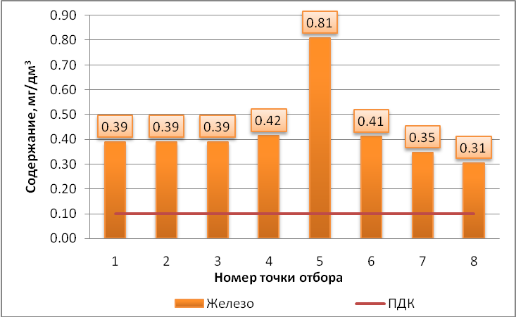
Превышение концентрации железа относительно ПДК в реках Полуй и Щучья отмечается во всех пробах. Максимальная концентрация в реке Полуй составила 0,81 мг/дм${}^{3}$(рис. 2), а в реке Щучья 1,58 мг/дм${}^{3}$, превышение относительно ПДК составило соответственно 8,1 и 15,8 раза. Данный факт напрямую зависит от качественного состава осадочных
пород и природных особенностей исследуемых рек.

Рисунок 2. Содержание железа
в реке Полуй, 2008г.
В исследуемых водных объектах Приуральского района ЯНАО отмечена высокая концентрация свинца. Превышение значения ПДК в 4,1 раза отмечено в поверхностных водах реки Полуй в одной пробе №3 (р. Полуй, 10 км от метеостанции Полуй в южном направлении), а в реке Щучья превышение составило 3,5 раза.
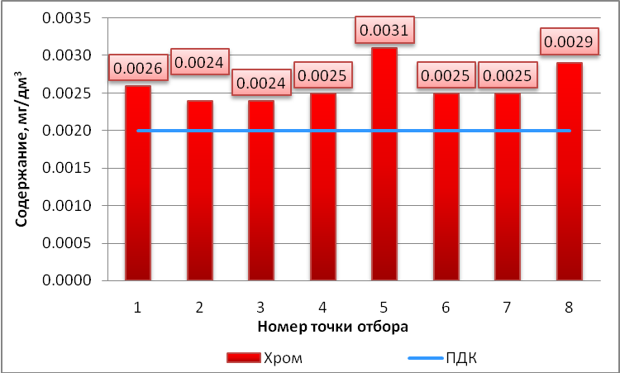
Превышение ПДК по хрому в реке Полуй зафиксировано во всех пробах, с максимальной концентрацией 0,0031 мг/дм³ (рис. 3). Концентрация хрома в реке Щучья варьирует от 0,0001 до 0,0037 мг/дм³. Высокое содержание хрома в исследуемых реках вызвано геохимической аномалией и добычей хромовых руд на руднике «Центральный» горного массива Рай-из в Приуральском районе Ямало-Ненецкого автономного округа
Рисунок 3. Содержание хрома в и переработкой руды в п.Харп на предприятии
реке Полуй, 2008г ОАО «Конгор-Хром».
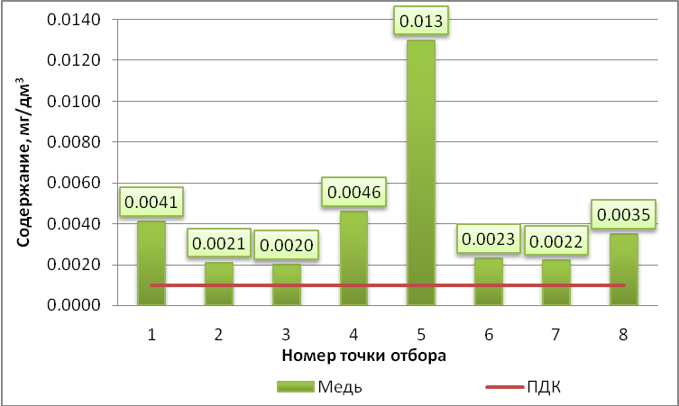
Во всех исследованных пробах рек Полуй и Щучья содержание меди было выше значения ПДК. Максимальная концентрация меди в реке Полуй и Щучья составляет 0,013 и 0,0093 мг/дм³ (рис. 4).
Количество цинка в изучаемых пробах рек
Полуй и Щучья превысило ПДК.
Максимальное превышение значения ПДК

Рисунок 4. Содержание меди в в реке Полуй составило в 6,7, а в реке Щучья
Реке Полуй, 2008г. в 34 раза.

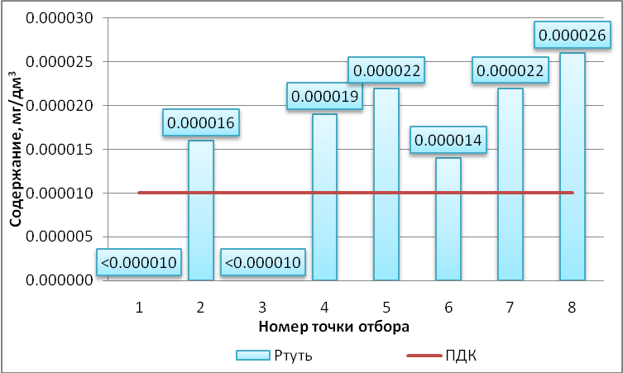
Концентрация ртути в реке Полуй колебалась в пределах – от 0,000014 до 0,000026 мг/дм³, кратность к ПДК составила соответственно от 1,4 до 2,6 (рис. 5). Загрязнение проявляется в 74,4% от общего числа выборки. Концентрация ртути в реке Щучья превышает значения ПДК в точке №2 и 4 (р. Щучья около железной дороги Обская-Бованенково и р.Щучья 2500 м в северном направлении от п.Щучья) с
Рисунок 5. Содержание ртути в величинами 0,00002 и 0,000016 мг/дм³.
реке Полуй, 2008г. Высокое содержание ртути и цинка
объясняется аномально сложившимся геохимическим ландшафтом Приуральского района ЯНАО.
Содержание никеля и кадмия в реке Полуй и Щучья находится в пределах значения ПДК.
Для комплексной оценки загрязненности в исследуемых водных объектах нами рассчитывался индекс загрязнения воды (ИЗВ). Значения ИЗВ дифференцированы на 7 классов качества вод. Для расчета ИЗВ были использованы концентрации: железа, свинца, хрома, меди, цинка, никеля и БПК.
По результатам расчета ИЗВ в реках Полуй и Щучья можно констатировать, что вода в них является загрязненной и относится к IV классу качества воды.
Повышенное суммарное содержание загрязнителей в поверхностных водах вызвано сложившимися природными геохимическими процессами.

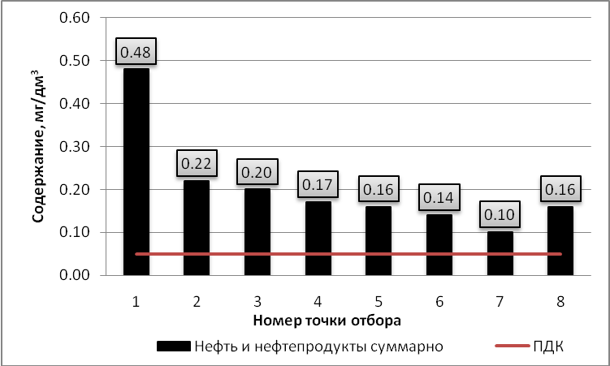
Содержание нефтепродуктов в воде
Содержание нефтепродуктов в реке Полуй превышало значение ПДК во всех пробах (рис. 6). Максимальная концентрация равна 0,48 мг/дм³, что соответствует кратности ПДК 9,6. Повышенное содержание нефтепродуктов в реке Полуй вызвано процесами техногенеза (автомобильный и водный транспорт, промышленые выбросы и сбросы предприятий и др). Концентрация нефтепродуктов в реке
Щучья находилась в пределах ПДК, так как
Рисунок 6. Содержание нефти и она в меньшей степени подвержена антропоге-
нефтепродуктов в реке Полуй, 2008г. нному воздействию.
Общая минерализация и главные ионы
По преобладающим ионам и соотношениям между ними воды реки Полуй,
согласно класификации О.А. Алекина (1970), относятся к гидрокарбонатному
классу I, типу группы кальция, натрия. Вода реки Щучья гидрокарбонатного класса I, II и III типа группы кальция. Химический состав и минерализация исследуемых рек Приуральского района формируется в результате выветривания горных пород.
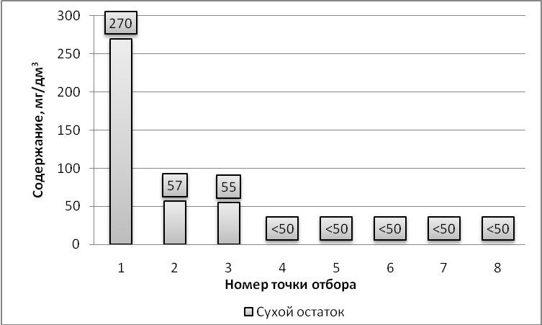
Согласно класифиации А.М. Овчинникова (1954), вода в реке Полуй является ультрапресной, т.е. сухой остаток менее 200 мг/дм³ (рис. 7), за исключением точки № 1 (р. Полуй, 40 м от проектируемой трассы в южном направлении), где исследуемую среду можно отнести к пресной. В реке Щучья концентрация сухого остатка равна менее 50 мг/дм³, по данной концентрации можно констатировать, что
Рисунок 7. Содержание сухого воды в ней ультрапресные.
остатка в реке Полуй, 2008г.
Щелочно-кислотные условия реки Полуй и Щучья
Значение рН в реке Полуй и Щучья укладывается в рамки экологических нормативов. По полученным данным можно заключить, что вода реки Полуй характеризуется слабощелочной реакцией среды (рис. 8), а вода реки Щучья характеризуется нейтральной реакцией среды.

Рисунок 8. Показатель рН в
реке Полуй, 2008г
Окисляемость воды реки Полуй и Щучья
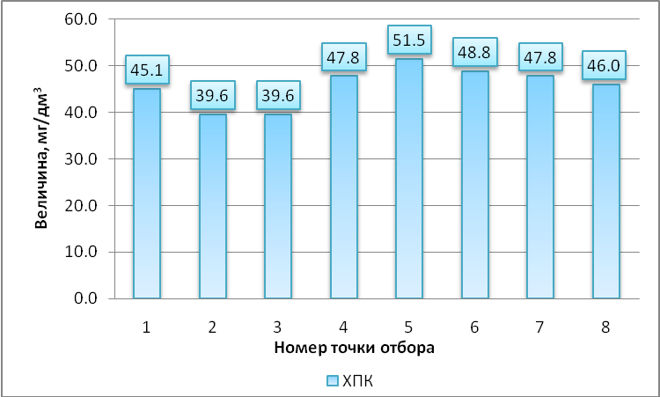
Значение ХПК для вод реки Полуй составляет в среднем 45,7 мг/дм³ (рис. 9). Для реки Щучья значение ХПК достигало 23 мг/дм. Превышение норматива ХПК по Полую составило в 3 раза (норматив 15 мг О/дм, СанПиН 2.1.5. 980-00). По физико-географической зональности природных рек река Полуй и Щучья относятся к зоне северной тайги.

Рисунок 9. Содержание ХПК в
реке Полуй, 2008г.
Содержание химических элементов в донных отложениях
Максимальное количество железа отмечено в реке Полуй: 10485 мг/кг, а в реке Щучья – 24515 мг/кг. В исследуемых объектах наблюдается слабая и средняя корреляционная связь между содержанием железа в воде и донных отложениях (r=0,3) и (r=0.5), соответственно. Коэффициент детерминации (d${}_{\text{yx}}$) составил здесь 0,09 и 0,25. Данное явление на 9-25% обусловлено содержанием железа в исследуемых водах.
Концентрация свинца, хрома, меди, цинка, никеля в донных отложениях реки Полуй и Щучья не превышала значение ОДК (табл. 1). Корреляционная связь между содержанием свинца, хрома, меди, цинка, никеля в воде и донных отложениях слабая.
Содержание кадмия в донных отложениях реки Полуй и Щучья находится ниже ОДК (табл. 1). По данным математической обработки можно констатировать, что на изучаемых объектах наблюдается тесная связь между содержанием кадмия в воде и донных отложениях. Это явление свидетельствует о достаточно активном накоплении кадмия в донных отложениях.
Таблица 1
Содержание химических элементов в донных отложениях реки Полуй, 2008г., мг/кг
№ п/п | Наименование показателя | ОДК (ПДУн.п) | № пробы
№ п/п | Наименование показателя | ОДК (ПДУн.п) | 1 | 2 | 3 | 4 | 5 | 6 | 7 | 8
1 | Железо | - | 864,4 | 1279 | 6556 | 10485 | 5982 | 7607 | 3506 | 2440
2 | Свинец | 27 | 0,9 | 7,6 | 4,6 | 5,1 | 3,7 | 7,0 | 4,8 | 3,2
3 | Хром | 61,2 | 2,0 | 2,8 | 12,7 | 17,0 | 11,3 | 18,9 | 6,6 | 5,1
4 | Медь | 16,8 | 0,10 | 2,2 | 7,0 | 3,8 | 2,5 | 6,0 | 2,0 | 1,9
5 | Цинк | 126,7 | 2,6 | 4,4 | 14,2 | 20,0 | 12,9 | 11,5 | 14,5 | 5,5
6 | Никель | 23,6 | 1,4 | 1,4 | 10,0 | 9,4 | 6,6 | 7,0 | 4,6 | 6,2
7 | Кадмий | 1 | <0,05 | 0,08 | 0,36 | 0,65 | 0,31 | 0,31 | 0,20 | 0,20
8 | Ртуть | 0,2 | 0,009 | 0,007 | 0,252 | 0,064 | 0,023 | 0,027 | 0,033 | 0,126
9 | Нефтепродукты мг/кг | 20 | 33 | 20 | 99 | 155 | 109 | 320 | 153 | 58
В реке Полуй превышение по ртути в донных отложениях отмечено в одном образце №3 (р. Полуй, 10 км от метеостанции в южном направлении) в 1,3 раза (табл. 1). Содержание ртути в донных отложениях реки Щучья находится в пределах ОДК. Корреляционная связь между содержанием ртути в воде и донных отложениях на исследуемых объектах слабая, что свидетельствует о медленном накоплении ртути в донных отложениях
По концентрации нефтепродуктов в донных отложениях реки Полуй и Щучья можно заключить, что донные отложения относятся к категориям слабозагрязненные, умеренно загрязненные, загрязненные и грязные.
Для более обобщенной характеристики степени загрязнения донных отложений в реках Полуй и Щучья тяжелыми металлами использовались данные расчета индекса геоаккумуляции (табл. 2).
Таблица 2
Расчет индекса геоаккумуляции (мг/кг) в донных отложения реки Полуй
№ п/п | Наименование показателя | № пробы
№ п/п | Наименование показателя | 1 | 2 | 3 | 4 | 5 | 6 | 8
1 | Железо | 0,04 | 0,10 | 0,37 | 0,59 | 0,34 | 0,43 | 0,13
2 | Свинец | 0,03 | 0,31 | 0,19 | 0,21 | 0,15 | 0,29 | 0,13
3 | Хром | 0,06 | 0,08 | 0,38 | 0,51 | 0,34 | 0,57 | 0,15
4 | Медь | 0,01 | 0,22 | 0,70 | 0,38 | 0,25 | 0,60 | 0,19
5 | Цинк | 0,03 | 0,06 | 0,19 | 0,27 | 0,17 | 0,15 | 0,07
6 | Никель | 0,06 | 0,06 | 0,43 | 0,40 | 0,28 | 0,30 | 0,27
7 | Кадмий | 0,05 | 0,08 | 0,36 | 0,65 | 0,31 | 0,31 | 0,20
8 | Ртуть | 0,05 | 0,04 | 1,52 | 0,38 | 0,13 | 0,16 | 0,76
По полученным данным можно констатировать, что индекс геоаккумуляции железа в донных отложениях рр. Полуй и Щучья соответствует уровню бедствия во всех образцах. Данный факт напрямую зависит от подстилающей материнской породы, качественного состава прилегающих горных пород
Индекс геоаккумуляции свинца в донных отложениях реки Полуй соответствует градации нормального состояния и риска, а в реке Щучья изменяется от границы риска до бедствия.
В донных отложениях реки Полуй минимальный индекс геоаккумуляции хрома и меди находится на уровне нормы, а максимальный индекс геоаккумуляции свидетельствует о зоне риска на исследуемом объекте. В донных отложениях реки Щучья этот показатель по хрому и меди находится на уровне риска во всех точках отбора.
Содержание цинка в донных отложениях реки Полуй находится на уровне нормы. Индекс геоаккумуляции цинка в донных отложениях реки Щучья варьирует в диапазоне от 0,27 до 0,67 мг/кг, что соответствует состоянию нормы и риска.
Индекс геоаккумуляции никеля в донных отложениях реки Полуй находится в зоне нормы. Минимальное значение его по никелю в донных отложениях реки Щучья отмечено концентрацией 0,34 мг/кг, а максимальное 0,93 мг/кг. Данный факт свидетельствует, что содержание никеля находится в диапазоне нормы и риска.
По полученным данным индекса геоаккумуляции видно, что кадмий и ртуть в донных отложениях рр. Полуй и Щучья соответствуют уровню бедствия.
Для получения общей степени загрязнения был рассчитан суммарный показатель загрязнения. Он показал, что донные отложения исследуемых рек Полуй и Щучья характеризуются, соответственно, как слабо и средне загрязненные.

4.2. Зоопланктон р.Полуй
В составе зоопланктона, кроме кладоцер и копепод, видную роль играют коловратки. Из 12 форм ветвистоусых ракообразных количественно преобладает Bosmina obtusirostris obtusirostris, кроме того, встречаются дафнии (Daphnla cristata), Holopedium gibberum, Polyphemus pediculus, Leptodora kindtii. Циклопиды представлены обычными формами Mesocyclops leuckarti, Cyclops juvenis. Из калянид преобладают Eudiaptomus gracilis, а Е. mirus был обнаружен в единственном экземпляре. Коловратки представлены видами Asplanchna priodonta priodonta, Kellicottia longispina и Notholca caudatа, которая была найдена в единственном экземпляре.
По индексу сапробности нами был определен класс качества поверхностной воды реки Полуй, а основные характеристики зоопланктона сведены в табл. 3.
Таблица 3
Основные показатели зоопланктона на р. Полуй, 2008г.
№ пробы | Численность, экз/м³ | Биомасса, мг/г | Индекс сапробности | Класс качества воды
 | 160 | 0.0758 | 0.754 | 1
 | 2900 | 1.0108 | 1.05625 | 2
 | 2460 | 1.3155 | 0.6857 | 1
 | 3410 | 3.8081 | 0.8879 | 1
 | 1090 | 0.6761 | 0.7544 | 1
 | 1630 | 1.3586 | 0.9107 | 1

Результат анализа проб зоопланктона показал, что река Полуй (в пределах исследуемой территории) относится в основном к первому и второму классам качества вод – очень чистые воды и чистые воды.
По полученным данным можно заключить, что видовой состав зоопланктона приспособился в процессе эволюции к естественному гидрохимическому состоянию изучаемого водоема. Представленные виды зоопланктона по концентрации тяжелых металлов (железо, свинец, хром, медь, цинк, ртуть) и нефтепродуктов относятся к эврибионтной группе организмов, так как обитают в широком диапазоне их содержания.

4.3. Содержание тяжелых металлов в рыбе р.Полуй
При проведении исследований образцы рыбы вылавливались в среднем течении реки Полуй и на месте впадения ее в р.Обь на территории Приуральского района Ямало-Ненецкого автономного округа.
Анализируя данные, полученные с образцов рыбы, отобранной в среднем течении реке Полуй в период с 2010 по 2012 гг., было выявлено, что концентрация кадмия, свинца, ртути и мышьяка находилась в пределах допустимого значения.
По результатам анализа можно заключить, что значения кадмия в отобранных образцах находятся в пределах ПДУ. Максимальное значение 0,13 мг/кг отмечено в рыбе пыжьян в 2010 году. Концентрация ртути и мышьяка отмечалась в пределах допустимого значения. Значение свинца в исследуемых образцах рыб находится в пределах ПДУ. Максимальное значение свинца отмечено в 2010 году с концентрацией 0,23 мг/кг, в щекуре и корюшке.
Характеризуя данные, полученные в период с 2007-2009 гг., нами было отмечено, что превышение содержания ПДУ по тяжелым металлам в исследуемой рыбе устья реки Полуй за исключением ртути не обнаружено.
Максимальная концентрация по меди отмечена у муксуна (2,2 мг/кг и налима 1,1 мг/кг при ПДУ 10 мг/кг), а минимальная для ерша (0,3 мг/кг) и язя (0,4 мг/кг). В среднем по содержанию цинка лидирующее место занимает ряпушка и ерш, соответственно, 11,3 мг/кг и 10,0 мг/кг при ПДУ 40 мг/кг; минимальное значение, по этому показателю, характерно для язя и нельмы, соответственно, 2,2 мг/кг и 4,3 мг/кг. Нельма и корюшка в среднем содержат свинец в пределах от 0,2 мг/кг до 0,3 мг/кг, а минимальное значение зафиксировано у ерша и пыжьяна, соответственно, 0,05 мг/кг и 0,07 мг/кг. Максимальное значение свинца зафиксировано у муксуна – 0,68 мг/кг, но оно не превышает значения ПДУ (1мг/кг). Это свидетельствует об относительно повышенной способности сиговых рыб к накоплению тяжелых металлов.
Относительно высокое содержание кадмия характерно для щекура и нельмы, соответственно, 0,004 мг/кг и 0,001 мг/кг при ПДУ 0,2 мг/кг. Отсутствие следов кадмия зафиксировано в ерше и корюшке. В среднем по выборкам нельма и муксун содержат наибольшее количество ртути относительно проб других рыб (0,09 мг/кг и 0,07 мг/кг соответственно), отсутствует ртуть у ерша. Максимальное одиночное значение по содержанию ртути выявлено в пробе нельмы и составило 0,72 мг/кг и превысило ПДУ в 2,4 раз.
Таким образом, единичные высокие концентрации ртути среди всех исследуемых рыб зафиксированы у сиговых рыб. Доля рыбы с превышением ПДУ по ртути составила 0,3 % из всего объема выборки.
Корюшка и муксун способны к накоплению наибольшего количества мышьяка, соответственно, 0,54 мг/кг и 0,34 мг/кг, в меньшей степени это проявлялось у ерша.
Опираясь на данные, полученные в ходе исследования, можно сделать вывод о том, что из всех анализируемых проб рыб в большей степени к накоплению тяжелых металлов предрасположены муксун и корюшка, а в меньшей степени ерш и пыжьян.
Полученные данные позволяют констатировать, что вылавливаемая рыба в реке Полуй по содержанию тяжелых металлов и мышьяка относится к экологически чистой, эврибионтной к высокой концентрации ряда химических элементов, но обладающей узкой избирательностью по отношении к ним.

4.4. Загрязнение тяжелыми металлами и нефтепродуктами почв на исследуемой территории
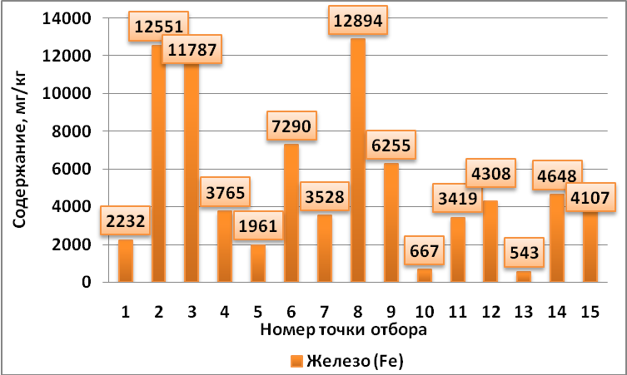
Содержание железа в почвах на участке железнодорожной трассы от г.Салехард до п.Зеленый Яр варьировало от 543 до 12894 мг/кг (рис. 10). Наиболее высокая концентрация этого металла наблюдалась в точке № 8, в образце болотной верховой торфянисто-перегнойно-глеевой почвы. Максимальная концентрация железа на участке от железнодорожной трасы Обская- Баваненково до п.Белоярский составила 20524
Рисунок 10. Содержание железа в мг/кг.
почве Приуральского района, 2009г.

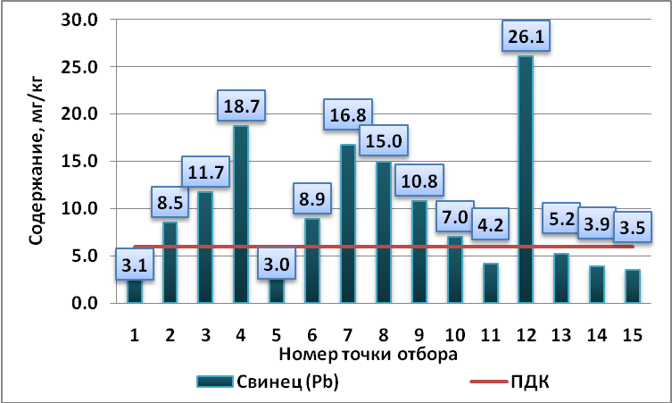
На учаске железной дороги от г.Салехард до п.Зеленый Яр выявлено превышение кратности ПДК от 1,1 до 4,35 раз по свинцу, с концентрациями 7 и 26,1 мг/кг в глеевато-таёжной слабоподзолистой и таёжно - оподзоленной почвах (рис. 11). Средняя концентрация свинца на участке от железнодорожной трассы Обская –
Бованенково – п.Белоярский составила 9,91
мг/кг. Максимальное количество его отме- чено в образце карьерного песка с концентра-
цией 20,0 мг/кг
Рисунок 11. Содержание свинца в
почвах Приуральского района, 2009г.
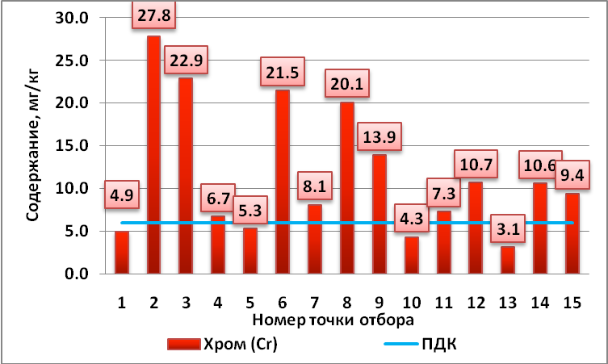
В пробах почвенного покрова участка от г.Салехард до п.Зеленый Яр содержание хрома находилось в пределах превышения кратности ПДК от 1,1 до 4,6 с величинами 6,7 и 27,8 мг/кг, такое явление было характерно для почв таёжно-слабооглеённой мерзлотной и таёжно-мерзлотной (рис. 12), а на участке железнодорожной трассы Обская – Бованенково до п.Белоярский отмечено максимальное содержание 30,7 мг/кг в образце болотно-верховой торфянисто-глеевой почвы. Повышенное содержание хро-
Рисунок 12. Содержание хрома в ма на исследуемых участках трассы вызвано
почвах Приуральского района, 2009г. геохимической аномалией, сложившейся в
Приуральском районе, данный факт можно объяснить добычей хромовых руд на руднике «Центральный» и переработкой руды в п.Харп на предприятии ОАО «Конгор-Хром».
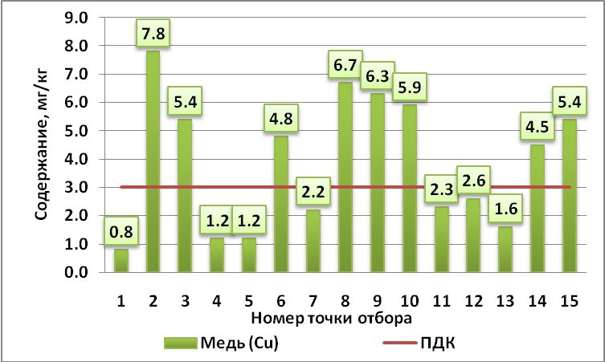
Кратность превышения концентрации по меди относительно ПДК здесь составила от 1,5 до 2,6 с концентрациями соответственно 4,5 и 7,8 мг/кг (рис. 13). Максимальное содержание 7,8 мг/кг выявлено в таёжно-слабооглеённо-мерзлотной почве.
Превышение ПДК отмечено у всех типов почв, исследуемых на участке от железнодорожной трассы Обская-Бованенко-
во до п. Белоярский. Концентрация меди в
исследуемых образцах почв колебалась
Рисунок 13. Содержание меди в от 7,6 до 15,7 мг/кг, что выше ПДК в 2,2-5,2
почах Приуральского района, 2009г. раза.

В пробах почвы на участке железной дороги Салехард-Надым от г.Салехард до п.Зеленый Яр превышения ПДК по марганцу не наблюдалось, за исключением образца №8 (болотная верховая торфянисто-перегнойно-глеевая почва), где содержание этого элемента превышало ПДК в 1,8 раза, с концентрацией 1868 мг/кг. Факта превышения на исследуемой территрии участка железной дороги Обская Бованненкова до п.Белоярский не обнаружено.
Превышение кратности ПДК по цинку на исследуемом участке железнодорожной трассы Салехард-п.Зеленый Яр отмечалось в одном образце с содержанием его 28,3 мг/кг в таёжной слабооглеённой мерзлотной почве. На участке от железной дороги Обская – Бованенково до п.Белоярский максимальная концентрация равна 57,5 мг/кг.
Концентрация кадмия и ртути на исследуемых объектах не превышала значения ПДК.
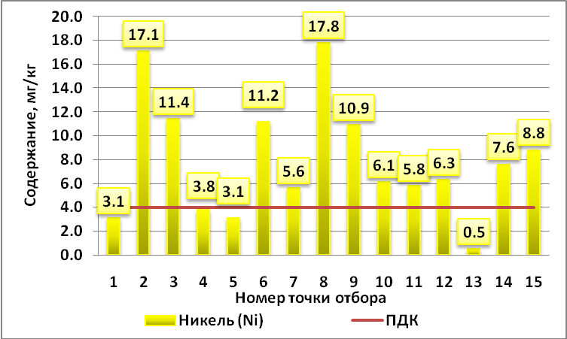
Максимальное содержание никеля на участке железнодорожной трассы Салехард- Надым от г.Салехард до п.Зеленый Яр составило 17,8 мг/кг в глееватой-таежной и слабооподзоленной почве (рис. 14).
Наибольшая концентрация никеля на участке от железной дороги Обская – Бованенково до п.Белоярский соответствует 33,2 мг/кг в алювиально-дерново слоистой почве.
Рисунок 14. Содержание никеля в
почвах Приуральского района, 2009 г.

Для определения степени загрязнения почв на исследуемом участке нами был рассчитан коэффициент химического загрязнения.
На исследуемом участке территории от г.Салехард до п.Зеленый Яр уровень химического загрязнения наблюдался по следующим показателям: свинцу, хрому, меди, марганцу, цинку и никелю. По содержанию свинца на исследуемом участке таёжная – оподзоленная почва является очень сильно загрязненной (проба №12), а сильно загрязненные почвы отмечены в образцах №№3, 4, 7, 8 (таёжная оподзоленная, таёжная мерзлотная, песок карьерный и болотная верховая торфянисто-перегнойно-глеевая). В точках отбора №№2, 6, 10, 14 и 15 почвы являются слабо загрязненными.
На исследуемой территории по такому показателю как хром, отмечены очень сильно загрязненные почвы (таёжная слабооглеённая мерзлотная, таёжная оподзоленная, болотная верховая торфянисто-глеевая и болотная верховая торфянисто-перегнойно-глеевая, соответственно, №№ 2, 3, 6 и 8). Максимальное химическое загрязнение с концентрацией 44,1 мг/кг наблюдается на глеевато-таежной слабооподзоленной почве в образце №10. Слабо загрязнены почвы и грунты в образцах №4, 7, 11, 12, 14 и 15.
По содержанию меди почвы являются средне загрязненными в пробах 2,8 и 9 (таёжная слабооглеённая мерзлотная, болотная верховая торфянисто-перегнойно-глеевая и аллювиально-дерновая), слабо загрязненные образцы почв отмечены в пробах №№3, 6, 14 и 15.
По концентрации марганца образец почвы №8 (болотная верховая торфянисто-перегнойно-глеевая) сильно загрязненный.
Исходя из полученных данных по содержанию цинка, можно констатировать, что аллювиально-лугово-дерновая почва (точка №15) является средне загрязненной, а почвенные пробы под №№ 2 и 14 (таёжная слабооглеённая мерзлотная и аллювиально-дерновая) почвы являются слабо загрязненными.
По содержанию никеля в почвах на исследуемых участках №№ 2 и 8 (таёжная слабооглеённая мерзлотная и болотная верховая торфянисто-перегнойно-глеевая) являются сильно загрязненными, а таёжная слабооглеённая мерзлотная, болотная верховая торфянисто-глеевая, аллювиальная-дерновая и аллювиальная-луговая-дерновая почвы относятся к средне загрязненным (пробы №3,6,9 и 15). Почвы и грунты под № 7,10,11,12 и 14 являются слабо загрязненными.
Коэффициенты химического загрязнения на исследуемом участке по кадмию и ртути меньше единицы. Это указывает на отсутствие загрязнений по этим элементам.
Проводя сравнения с условным мировым кларком, можно отметить, что фактическое содержание некоторых химических элементов в образцах, отобранных на участке железной дороги от г.Салехард до п.Зеленый Яр и на участке от железной дороги Обская Бованенково до п.Белоярский, превышает данный норматив. Максимальное превышение на участке железной дороги от г.Салехард до п.Зеленый Яр отмечено по свинцу в 2,6 раза; по хрому в 1,3 раза; по марганцу превышение зафиксировано в 2,2 раза; превышение в 10,5 раза выявлено по никелю. По свинцу и цинку на участке железная дорога Обская Бованенково – п.Белоярский превышение кларка отмечается в 2,0 и 1,2 раза.
Повышенное содержание ряда химических элементов на исследуемых участках вызвано сложившейся геохимической ситуацией в Приуральском районе ЯНАО.
Содержание нефтепродуктов в почвах
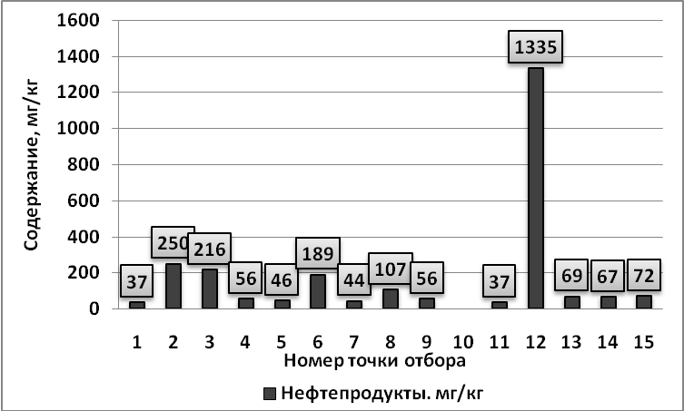
Максимальное содержание нефтепродуктов на участке железнодорожной трассы от г.Салехард до п.Зеленый Яр составило 1335 мг/кг по глеевато-таежной слабо оподзолистой почве (рис. 15). На исследуемом участке почвенного покрова от железной дороги Обская Бованенко до п.Белоярский концентрация нефтепродуктов варьировала от 50 до 195 мг/кг.

Рисунок 15. Содержание
нефтепродуктов в почве

Щелочно-кислотные условия почв
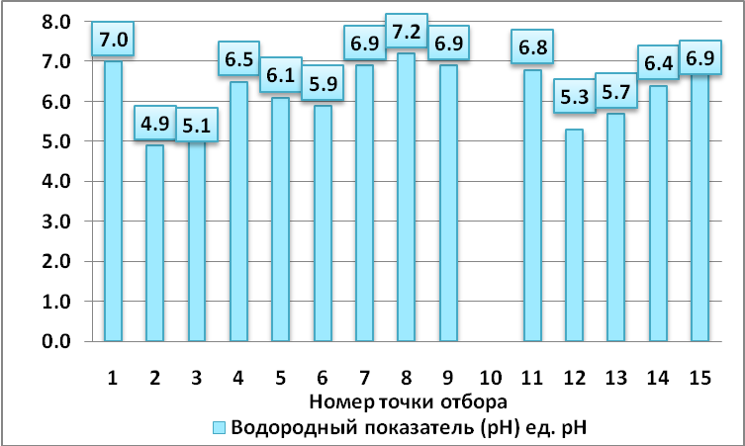
Кислотность почв на участке исследуемой железнодорожной трассы Салехард-Надым от г.Салехард до п.Зеленый яр варьирует в пределах от 4,9 до 7,2 pH по таёжно-слабооглеённой мерзлотной и болотно-верховой торфянисто-перегной-глеевой почве.
Таким образом, почвенный покров изучаемой территории характеризуется
Рисунок 16. рН (водородный пределами от умеренной кислотности до
показатель) почвенной среды нейтральной реакции среды (рис. 20).

Содержание водородного показателя в исследуемых почвах от железной дороги Обская Бованенково до п.Белоярский варьирует в пределах от 5,7 до 6,6 рН. На исследуемом участке почвенный покров по реакции среды характерезуется от слабой до нейтральной.

4.5. Содержание тяжелых металлов в растениях на исследуемой территории
Результаты исследований образцов сосудистых растений (преимущественно виды Пушица – Eriophorum ssp.) на участке железнодорожной трассы Салехард-Надым и от г.Салехард до п.Зеленый Яр представлены в табл. 4.
Максимальная концентрация железа 1406,9 мг/кг (табл. 4) отмечена в образцах растений на участке от г.Салехард до п.Зеленый Яр, а на участке от железной дороги Обская – Бованенково до п.Белоярский 671 мг/кг.
В одном образце на участке от г.Салехард до п.Зеленый Яр содержание свинца в растениях находилось в зоне риска 3,6 мг/кг, на других изучаемых участках это явление не проявлялось.
Таблица 4
Содержание химических элементов в растениях на участке железнодорожной трассы от г.Салехард до п.Зеленый Яр, 2009г.
(Критерии…, 1992)
№ пробы | Содержание в мг/кг
№ пробы | Железо | Свинец | Хром | Медь | Цинк | Никель | Кадмий | Марганец | Ртуть
1 | 328.0 | 2.0 | 0.8 | 69.3 | 61.0 | 9.0 | 0.32 | 544.7 | 0,164
2 | 1406.9 | 1.9 | 1.1 | 131.7 | 96.9 | 16.6 | 1.11 | 718.6 | 0,066
3 | 550.9 | 3.6 | 1.4 | 150.2 | 209.5 | 45.9 | 0.70 | 1400 | 0,043
4 | 127.4 | 1.5 | 0.4 | 23.0 | 15.0 | 4.2 | 0.14 | 46.3 | 0,046
5 | 119.3 | 1.6 | 0.4 | 42.5 | 58.4 | 9.3 | 0.27 | 404.7 | 0,148
6 | 232.7 | 2.0 | 0.7 | 32.8 | 67.4 | 7.5 | 0.11 | 226.1 | 0,066

Норма | Риск | Кризис | Бедствие
На исследуемом участке от железной дороги Обская – Бованенково до п.Белоярский содержание свинца в растениях находилось на уровне риска и кризисного состояния.
Максимальное содержание хрома в укосах наземной биомассы растительности исследуемого участка железнодорожной трассы от г.Салехард до п.Зеленый Яр отмечено с концентрацией 1,4 мг/кг. Концентрация хрома на исследуемом участке от железной дороги Обская – Бованенково до п.Белоярский варьирует от 0,7 до 3,7 мг/кг. Данные концентрации находятся на уровне нормы.
Концентрация меди в исследуемых образцах растений участка железнодорожной трассы от г. Салехард до п.Зеленый Яр находится в зоне бедствия. По результатам химического анализа растительности участка от железной дороги Обская-Бованенково до п.Белоярский можно констатировать, что содержание меди варьирует в незначительном диапазоне, поэтому концентрация меди для растений с данным содержанием соответствует норме.
Наивысшее содержание никеля соответствует концентрации 45,9 мг/кг в образцах на участке железнодорожной трассы Салехард-Надым от г.Салехард до п.Зеленый Яр. Химический анализ растительного покрова участка от железной дороги Обская – Бованенково до п.Белоярский показал, что концентрация никеля варьирует от 4,5 до 90,7 мг/кг. Концентрация никеля превышает среднее значение и соответствует кризисному уровню.
Содержание кадмия и ртути в исследуемых объектах находится в пределах нормы. Концентрация марганца соответствует уровню бедствия.
По коэффициенту биологического поглощения ряд тяжелых металлов в растительности выглядит следующим образом: медь – элемент энергичного накопления; марганец, цинк, кадмий, никель и ртуть - элементы сильного накопления; свинец – элемент слабого накопления и среднего захвата; железо и хром – элементы слабого захвата.
На исследуемой территории наблюдается разная степень накопления тяжелых металлов, данная способность зависит от растительного покрова, геохимии ландшафта и биохимических процессов, проходящих между почвой и растениям.
Корреляция между содержанием элементов в почве и растительности по железу, свинцу, хрому, меди и цинку отмечена тесная, соответственно r${}_{\text{ху}}$=0,7; 0,6; 0,8; 0,7 и 0,8, а по никелю, кадмию, ртути и марганцу слабая (r${}_{\text{ху}}$=0,3, r${}_{\text{ху}}$=0,1, r${}_{\text{ху}}$=0,1, r${}_{\text{ху}}$=0,2).
4.6. Обсуждение результатов
Рассмотрен вклад разных источников (природных с аномально высоким значением, и техногенных) в загрязнение компонентов природной среды и живых организмов. Сделано заключение о накоплении Fe, Cu, Cr, Mn, Zn, Ni, Pb, Hg за счёт аномально высокого геохимического фона естественного (природного) генезиса, который в последние десятилетия активизировался при добыче полиметаллических руд. Накопление Cd и частью Pb связано с техногенным воздействием.

Выводы

1. Почвы приуральской лесотундры и тундры характеризуются повышенным количеством Pb, Cr, Mn и Ni относительно условного мирового кларка по Д.П. Малюга (1963); ПДК в них превышено по Fe, Pb, Cr, Cu, Mn, Zn и Ni. Антропогенное загрязнение почв нефтепродуктами отмечено в отдельных участках.
2. Сосудистые растения накапливают Fe, Cu, Zn, Ni и Mn; их концентрация соответствует уровню бедствия; однако, химический состав растений обусловлен аномально высоким содержанием этих элементов в компонентах природной среды приуральского региона естественного генезиса, вынос которых активизировался при добыче полиметаллических руд.
3. В пробах воды рек Полуй и Щучья в соответствии с рыбохозяйственными нормативами выявлено превышение ПДК по количеству Fe, Pb, Cr, Cu, Zn и Hg. В соответствии с индексом загрязнения воды рек Полуй и Щучья являются загрязненными и относятся к IV классу качества воды. Воды р. Полуй отличаются повышенным количеством нефтепродуктов.
4. Индекс геоаккумуляции металлов в донных отложениях р. Полуй варьирует в следующих градациях: Fe – уровень бедствия; Pb - уровень нормы и риска; Cr и Cu - уровень нормы и бедствия; Zn и Ni - уровень нормы. Корреляционная связь между химическим составом воды и донных отложений не выражена, исключением является Cd, у которого есть зависимость между содержанием в водах и донных отложениях.
5. Рыба из р. Полуй по уровню содержания тяжелых металлов и мышьяка отнесена к экологически чистой продукции. Доля рыбы с превышением ПДК по одному из представленных тяжелых металлов (ртуть) составляет 0,3%. Из 13 видов ихтиофауны к накоплению тяжелых металлов в большей степени предрасположены муксун и корюшка, а в меньшей степени – ерш и пыжьян.
6. В результате экологической оценки рек по состоянию зоопланктона (численность видов, биомасса, индекс сапробности) речные экосистемы отнесены в категории чистых. Таким образом, исследуемые виды входят в эврибионтную группу организмов, адаптированных к повышенному природному уровню содержания тяжелых металлов в воде.

Основные положения и результаты диссертационного исследования отражены в следующих публикациях:

Публикации в изданиях, входящих в утвержденный Высшей аттестационной комиссией перечень
рецензируемых научных журналов и изданий:

1. Свириденко С.П. Состояние поверхностных вод и донных отложений на участке реки Горный Полуй на территории Приуральского района Ямало-Ненецкого автономного округа // Вестник КрасГАУ. – Вып. 4. – Красноярск: КрасГАУ, 2011. – С. 51-53.

2. Свириденко С.П., Питерских А.С. Экологическое состояние почвенного покрова на территории Приуральского района Ямало-Ненецкого автономного округа // Вестник КрасГАУ. – Вып. 4. – Красноярск: КрасГАУ, 2012. С. – 67-71.
Другие публикации:
3. Свириденко С.П., Смирнов П.В. Состояние окружающей среды Приуральского района ЯНАО // Сборник материалов IX научной конференции молодых ученых, аспирантов и соискателей ТюмГАСУ. – Тюмень, 2010. – С. 55-57.
4. Свириденко С.П. Состояние поверхностных вод р.Хальмер-Тарка-Яха в условиях ЯНАО / Научно-техническое творчество молодежи – агропромышленному комплексу Урала и Сибири: Сб. мат-лов. конф. молодых ученых, часть 2. – ТГСХА: Тюмень, 2010. – С. 113-115.

5. Свириденко С.П. Экологическое состояние р.Щучья в Приуральском районе ЯНАО // Сборник материалов Всероссийской научно-практической конференции ТюмГАСУ. – Тюмень, 2011. – С. 199-201.

6. Свириденко С.П., Питерских А.С. Оценка содержания тяжелых металлов в растительности // Тезисы и доклады II международной конференции ТГУ. – Тюмень, 2011. – С. 198-200.

7. Свириденко С.П. Качество воды в реке Полуй Ямало-Ненецкого автономного округа // Сборник докладов международной научно-практической конференции ТюмГАСУ. – Тюмень, 2013. – С.231-233.

